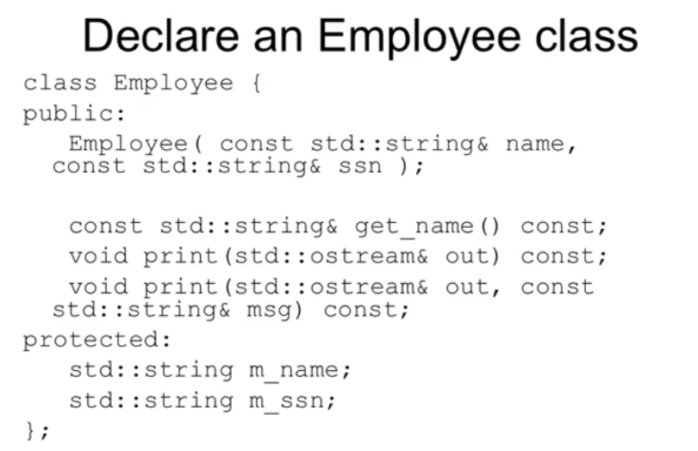

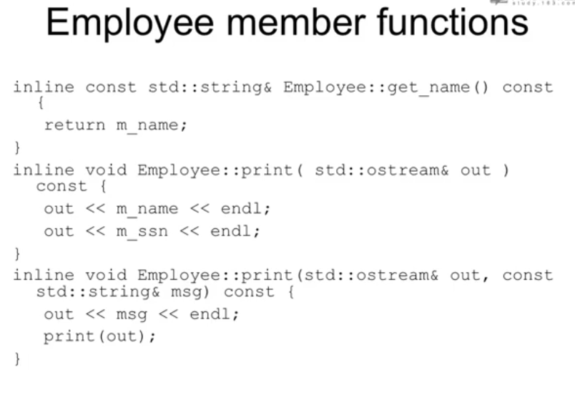

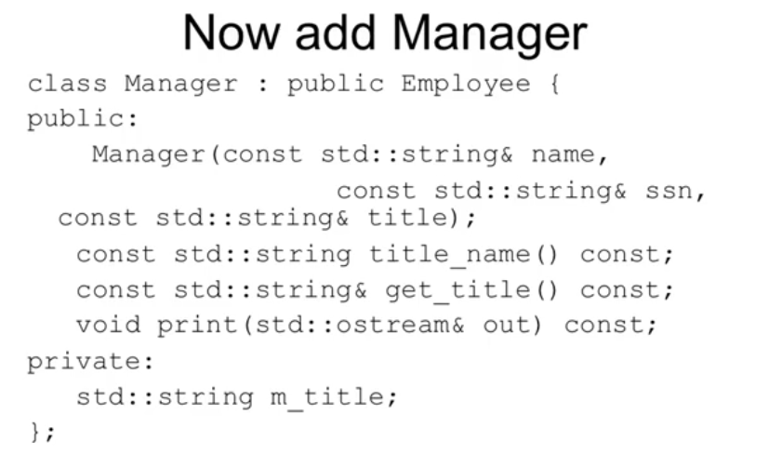

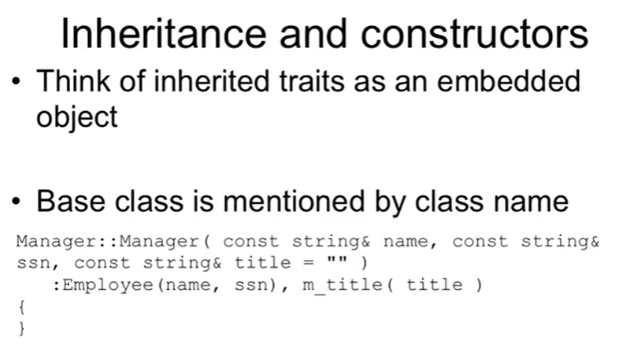

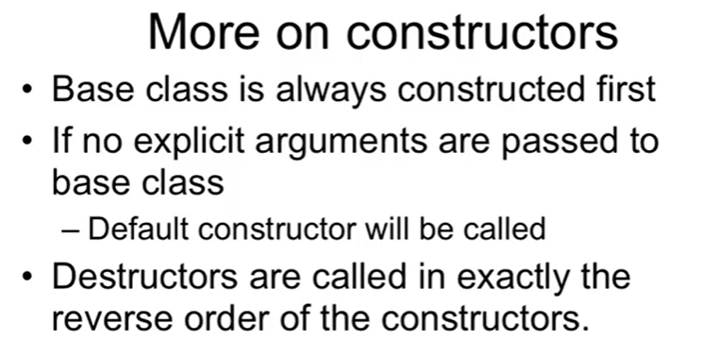

# # 17 函数重载和默认参数

overloading vs overriding

* same functions with different **arguments list**

！返回类型不同 不能完成函数重载

* overload and auto-cast

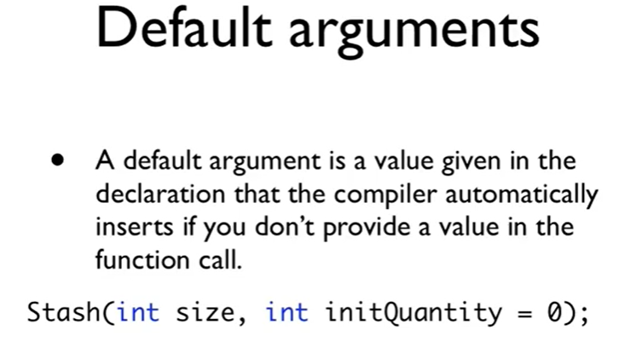

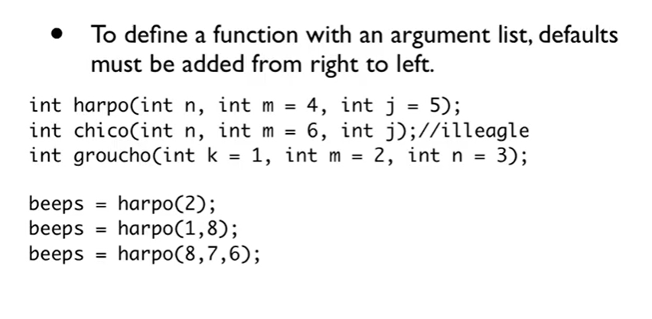

default arguments 写在.h文件中，而且在cpp文件中不能够重复出现。

default arguments是编译时候发生的事，与运行时无关。

（是否应该使用 default value? 安全吗？）